Erkės: PAVOJUS GAMTOJE!
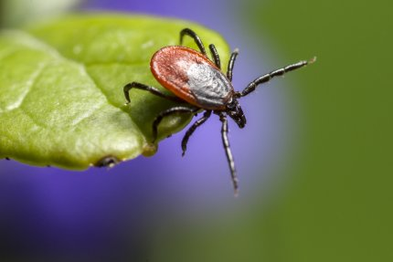
Daugelis erkių rūšių platina infekcines ligas. Erkės savo seilėse ar žarnyne gali turėti bakterijų arba virusų, kuriuos, siurbdamos kraują, perneša į žmogaus organizmą. Dažniausiai registruojamos erkių platinamos ligos – erkinis encefalitas ir Laimo liga. Erkės dažniausiai įsisiurbia į kaklą, pažastis, kirkšnis, lenkimo sritis.
Erkinis encefalitas (EE) – tai sunki gamtinė židininė virusinė liga, sukeliama erkinio encefalito viruso, pažeidžianti galvos smegenis, jų dangalus ar periferinius nervus. EE yra viena iš svarbiausių virusinių žmogaus centrinės nervų sistemos infekcijų, kuriai būdingi liekamieji reiškiniai, kartais sukeliantys invalidumą.
Kaip užsikrečiama? Žmogui virusą perduoti gali nimfa ar suaugusi erkė. Didesnį pavojų susirgti EE turi rizikos grupių žmonės: miško ir laukų darbininkai, žemdirbiai, keliautojai, turistai, sportininkai (bėgikai, orientacininkai ir kt.), grybautojai, uogautojai. Per pieną. EE užsikrėsti galima, vartojant termiškai neapdorotą pieną ar jo produktus.
Kokie simptomai? EE inkubacinis periodas trunka 2 – 28 dienas, vidutiniškai 7 – 14 dienų. Pirmosios ligos fazės kliniką, kuri trunka 1 – 8 dienas, sukelia pirmoji viremijos banga. Jos požymiai yra nespecifiniai: karščiavimas, kaulų, raumenų, galvos skausmai, nuovargis, bendras silpnumas, rečiau – dispepsiniai ar viršutinių kvėpavimo takų kataro požymiai. Antrosios ligos fazės, kuri išsivysto 20 – 30 proc. užkrėstų asmenų, metu nustatomi CNS pažeidimo simptomai ir uždegiminiai pakitimai smegenų skystyje.
Ligos pasekmės. Maždaug trečdalis žmonių, persirgusių EE, nevisiškai pasveiksta. Dažniausi liekamieji reiškiniai: negalėjimas susikaupti, miego sutrikimai, nuolatiniai galvos skausmai, padidėjęs jautrumas, elgesio pokyčiai. Rečiau – paralyžius.
Pirmieji erkinio encefalito atvejai registruojami jau kovo ar balandžio mėnesiais, tačiau dažniausiai žmonės užsikrečia birželio–spalio mėnesiais. Šiuo laikotarpiu užregistruojama apie 90 proc. visų sergančiųjų EE. Tai susiję su erkių aktyvumu ir dažnesniu gyventojų buvimu gamtoje. Erkinis encefalitas – erkių platinama, gamtinė židininė infekcija, kurią sukeliama erkinio encefalito virusas. Ši liga yra viena iš svarbiausių virusinių žmogaus centrinės nervų sistemos infekcijų, kuriai būdingi liekamieji reiškiniai, kartais sukeliantys neįgalumą.
Užkrečiamųjų ligų ir AIDS centro (ULAC) specialistai primena, kad skiepytis nuo erkinio encefalito (EE) geriausia šaltuoju metų laikotarpiu. Pasak ULAC gydytojos epidemiologės Aušros Bartulienės, kad susidarytų imunitetas, apsaugantis nuo šios ligos, reikia laiko, todėl geriausia pradėti skiepytis žiemą.
Visas skiepijimo kursas susideda iš trijų injekcijų, toliau – imunitetą palaikančios vienkartinės vakcinacijos dozės. Vakcinavimo schemos yra dvi:
Įprastinė schema – šaltuoju metų laikotarpiu pirmosios dvi dozės suleidžiamos išlaikant 1–3 mėn. tarpą, trečia – praėjus 5–12mėn. po antrosios injekcijos.
Pagreitinta schema – šiltuoju metų laikotarpiu, prasidėjus erkių aktyvumui. Antra vakcinos dozė suleidžiama praėjus 2 sav. po pirmosios, trečia – 5–12 mėn. po antrosios.

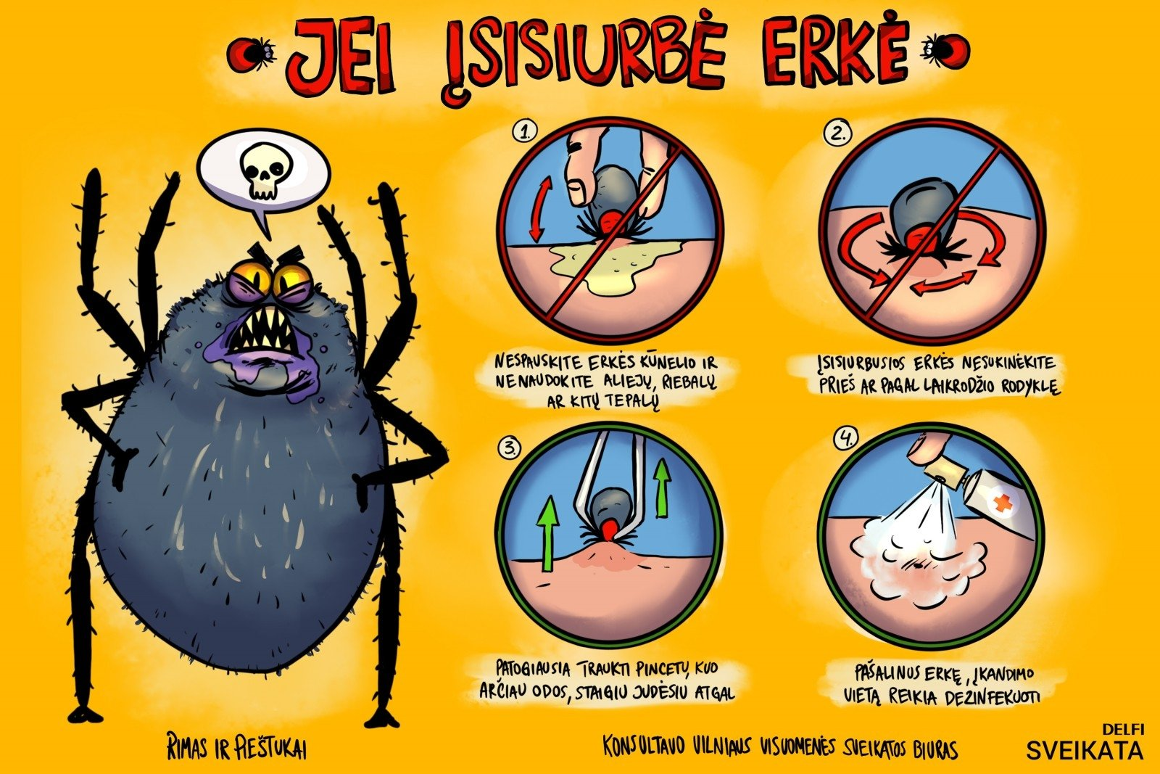
Pagal http://www.ulac.lt/.
https://siauliurvsb.lt/
informaciją parengė
Visuomenės sveikatos specialistė,
vykdanti sveikatos priežiūrą mokykloje
Jordana Kurtinaitienė

